**ESCUELA POLITÉCNICA NACIONAL**

ESCUELA DE FORMACIÓN DE TECNÓLOGOS

**PROGRAMACIÓN AVANZADA**

|  |  |
| --- | --- |
|  | |
| ASIGNATURA: | Programación Avanzada |
| PROFESOR: | Ing. Juan Pablo Zaldumbide |
| PERÍODO ACADÉMICO: | Oct. 2016 - Feb. 2017 |
|  | |

**INFORME 2**

|  |  |
| --- | --- |
|  | |
| TÍTULO:  **AVANCE DEL PROYECTO** | |
| **ESTUDIANTE** | |
| María Fernanda Tibanta Legña | |
|  | |
|  | |
|  | |
|  | |
|  | |
| FECHA DE REALIZACIÓN: | 31 de enero de 2017 |
| FECHA DE ENTREGA: | 1 de febrero de 2017 |
| CALIFICACIÓN OBTENIDA: |  |
| FIRMA DEL PROFESOR: |  |
|  | |

# Objetivos

* Especificar los avances que se han ido desarrollando durante todo este tiempo.
* Verificar que cada integrante haya cumplido con su parte dentro del proyecto.

# Desarrollo

El grupo decidió dividir los temas del proyecto para irlo desarrollando cada uno e ir uniendo poco a poco según se vaya avanzando.

En mi caso me toco realizar el tema de los bloques del juego, siendo esta una parte muy esencial para la lógica del juego.

Para realizar esto se procedió a seguir los siguientes pasos:

* Lo primero que se debe hacer el descargar la imagen del bloque.

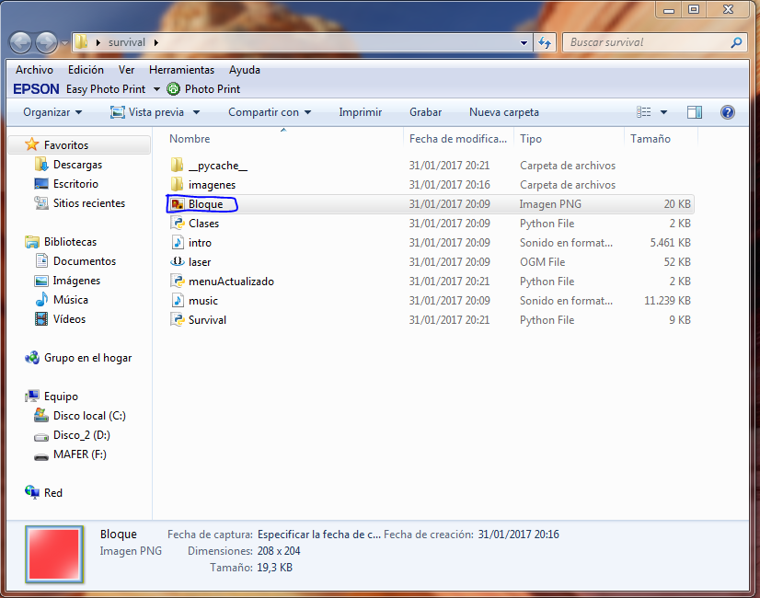

* Ahora cargamos la imagen en una variable y que sea de tipo Pygame.



* El siguiente paso es darle un tamaño específico al bloque. Para que ocupe un lugar dentro de la pantalla del juego.



* Ahora vamos a dar posiciones específicas a cada bloque dentro de la pantalla. Tomando en cuenta las coordenadas que tiene la ventana.

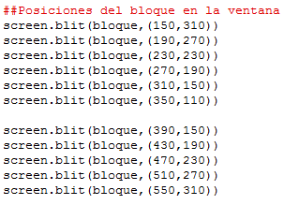

* Finalmente corremos el programa y observamos que los bloques se han ubicado en la posición que ha sido especificada.

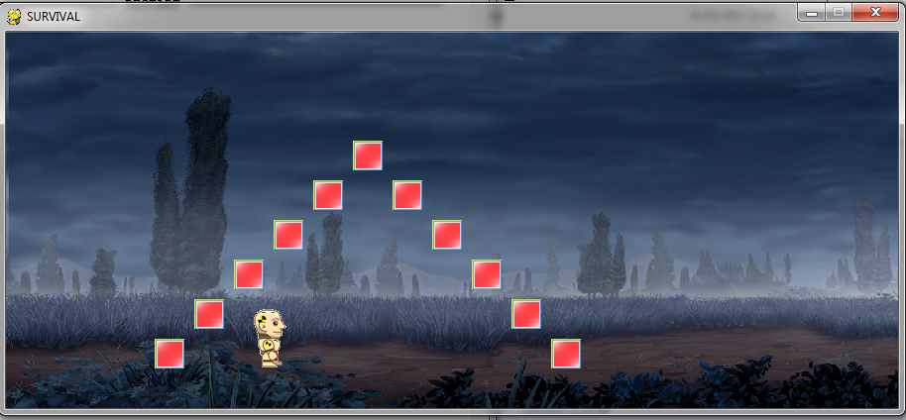

* Por el momento el personaje no puede interactuar con los bloques, es decir no puede movilizarse por encima de ellos.